Oyé oyé bonjour à tous !

Le temps fut long sans vous voir ! La nouvelle année 66 est enfin arrivée et ça va tout déchirer ! Vous trouverez les premières photos du grand camp sur picassa : http://picasaweb.google.com/scoutshr66
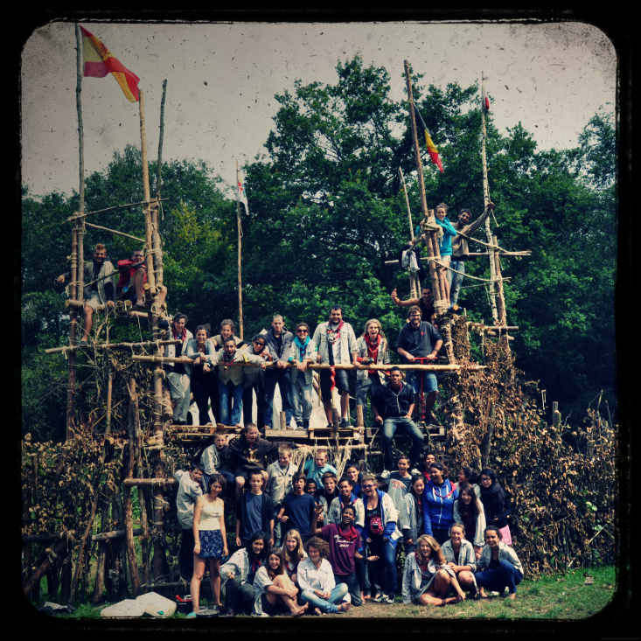
Calendrier
14 septembre 17h à la plaine réunion de parents (uniquement pour les scouts )
18 septembre 10h à la plaine: Réunion Journée sans voitures
Avec toi : vélo (trottinette, roller, skateboard) + Pique-nique + un fruit + ton uniforme correct et impeccable
25 septembre 13h à la plaine : Réunion maillon amis
Avec toi : (il faut déjà avoir mangé) ton uniforme correct et impeccable + un ami
30 septembre1 et 2 octobre : camp de passage : la missive suivra
Aiiiiiiiiiiiiiiiiiiight

Bisous à tous
Le staff scout et guide

